65-ой годовщине
Великой Победы
посвящается
Есть такая Дата
Валиева Раушания, ученица 8 класса
Учитель Яруллина В.Г.

9 мая 2010 года в России и странах бывшего Советского союза прогремят праздничные салюты в честь 65-летия со Дня Победы советского народа над фашистской Германией в Великой Отечественной войне 1941-1945 гг. Прошли десятилетия, но мы помним, что это была страшная война, погибло несколько десятков миллионов человек. Ежегодно, в майские дни, чествуют участников и ветеранов Великой Отечественной войны, тружеников тыла, вспоминают погибших, показывают фильмы, поют песни, посвященные тем далёким трагическим дням.
Когда я слушаю песню «День Победы», во мне просыпается гордость за то, что наш народ выстоял и победил в той войне. Но цена этой Победы – жизни миллионов людей, не вернувшихся домой. Советский солдат умел смело смотреть в глаза смертельной опасности. Его волей, его кровью добыта Победа над сильным и жестоким врагом, который поработил пол-Европы. Нет границ величию подвига солдата во имя Родины, как нет границ величию трудового подвига советского народа в тылу врага. "Все для фронта, все для Победы! " - этот лозунг стал главным с первых дней войны для женщин, стариков и детей, заменивших рабочих, ушедших на фронт. Женщины и подростки стали главной силой на трудовом фронте. Все люди в то время жили верой, верой в Победу. Война вошла в каждую советскую семью, независимо от национальности и вероисповедания, коснулась всех – от мала до велика.
Такие минуты раздумий со мной всегда делит мой самый близкий и дорогой мне человек, моя бабушка, Мингазова Карима Мунировна. Именно из её рассказов я много знаю о тех тяжёлых годах истории нашей страны и нашего народа. И тогда история большой страны становится и историей моей семьи, моих близких и родных, а значит и моей историей.
С каждым годом мы все дальше и дальше уходим от военной поры, но остаются воспоминания о ней. Рассказывая истории военного времени, бабушка волнуется, порою плачет. Я с трепетом слушаю эти рассказы, стараюсь запомнить всё и ничего не упустить из того, что рассказывает бабушка о своем трудном детстве. Страницы бабушкиной жизни мне очень дороги и многому учат меня.
Моя бабушка родилась в Башкирии, в небольшой деревушке Кургатово. Сейчас моя бабушка уже старенькая, но и теперь не сидит без дела, постоянно занимается посильным трудом. Она, пережившая войну в юном возрасте, знает цену труда и куска хлеба и научила нас дорожить всем тем, что так буднично окружает нас. Я всегда прихожу к ней за мудрым советом, горжусь ею и очень-очень люблю. Из её рассказов я поняла, что у всех людей, живущих на нашей планете, есть одна общая мечта: «Только б не было войны. Мир - во всем Мире!»
Незадолго до войны у бабушкиной семьи сгорел дом. Они остались без скудных запасов еды и одежды. А в июне 1941 года началась Великая Отечественная война.
Полные эшелоны солдат уходили на фронт.
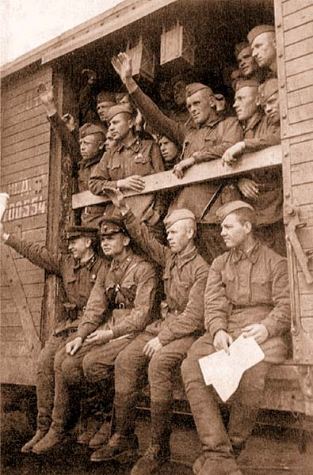
В бабушкиной деревне из некоторых семей отправлялись на войну сразу несколько человек. Два родных дяди бабушки ушли на фронт с первых дней войны
Когда началась война, бабушке не было и 11 лет.
Ее папа умер в самом начале войны, во время колхозных работ. Старший брат вскоре ушел на войну добровольцем.

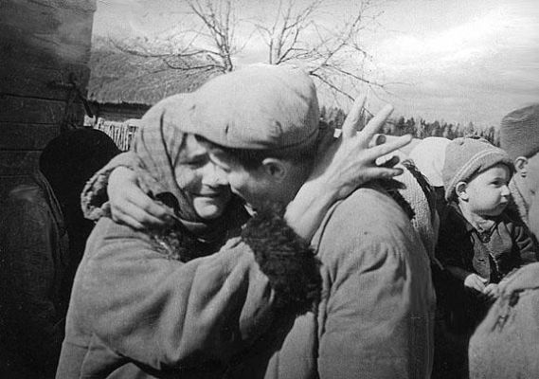
В семье остались пятилетняя сестренка, годовалый братишка, моя бабушка и ее мама.
Моя бабушка рассказывает, что дети вместе со взрослыми, начиная с ранней весны, работали в поле. На лошадях самостоятельно пахали землю. Сеяли хлеб и осенью убирали его вручную. Все лето пололи посевы, косили сено, выращивали овощи. Весь собранный урожай отправляли на фронт. Ведь для фронтовиков и для рабочих на заводах нужен был хлеб. В деревне оставляли хлеб только на семена для будущего урожая.
Бабушка говорит о том, что трудно было сохранить домашних животных. Во время войны редко можно было встретить семью, у которой был хоть какой-либо скот. Их теленка в деревне за огородом задрал волк. А в другой раз бабушка со своей мамой и сами чудом остались живы. На старой деревенской одноглазой кляче осенью они поехали за сеном в лес. Дорога была извилистая. К стогу сена они подъехали сразу из-за поворота. Старая лошадь не почуяла, как на сене разлеглись двенадцать волков. От испуга бабушка с мамой даже не могли громко кричать, а руки не слушались, когда они пытались спугнуть волков, стуча вилами по топору. Волки неторопливо всё же сошли с сена и ушли в лес. Последним ушел вожак, долго глядя вслед саням. Уже в деревне узнали, что, на их счастье, волки днем раньше съели соседскую корову и были сыты.
У моей бабушки всегда появляются слезы на глазах, когда она вспоминает о том, как они добывали хоть какую-нибудь пищу. В то время люди ели только то, что смогли вырастить сами. Осенью собирали колоски, зернышки, оставшиеся после уборки урожая. В голодную, холодную зиму даже приходилось питаться перемолотой картофельной ботвой, корой липы, из которых пекли лепёшки, о которых бабушка и сейчас вспоминает со слезами на глазах как о самой вкусной и сладкой пище.
От голода и болезней люди умирали. На втором году войны умерла бабушкина сестренка. От голода у нее распухло горло, и она не могла есть. В некоторых семьях умирали матери, дети оставались одни. И тогда им помогали соседи, знакомые. Именно эта взаимовыручка в те дни спасла очень многие семьи. Кое-как перезимовав, ранней весной женщины и дети выходили в поле собирать оставшиеся колоски, зернышки, чтобы потом их высушить и перемолоть. На ногах были лапти, в которые заходила ледяная вода.
Однажды, в конце весны, возвращаясь из школы и переходя маленькую речку, бабушка поскользнулась и упала на спину. Быстрое течение понесло ее вниз по речке к большой реке. Другие дети кое-как смогли ей помочь выбраться. А потом на берегу они все вместе шутили и смеялись над случившимся. Бабушка говорит, что они по-детски недопонимали всю серьезность того случая.
Война – время жестокое, а детство, пришедшееся на эти годы, всё-таки остаётся детством, когда хочется и поиграть, и пошутить. Поэтому я очень люблю слушать, когда бабушка с улыбкой рассказывает веселые истории из своего трудного детства. Одна из этих историй - история о бабушкином гусенке. У них в деревне под курицу, когда она высиживала цыплят, подложили два гусиных яйца. Все цыплята вылупились, а курица покинула гнездо, где оставались два гусиных яйца. Бабушке стало жаль этих брошенных сироток и она принесла эти два яйца домой, положила в тёплую шапку. Из одного яйца через некоторое время вылупился гусенок, маленький и беззащитный. Бабушка заботилась о нем. Гусенок рос и очень привязался к бабушке. Несколько раз в день приходилось ходить на речку за водой, и каждый раз гусенок, не отставая, ходил за ней на речку. А во дворе ее гусь чувствовал себя полноправным хозяином. Он громко кричал и хлопал крыльями, когда во двор заходил кто-то чужой. Соседи даже посмеивались, что гусь служит вместо дворовой собаки.
Так с голодом и холодом минули трудные годы, приближая самый радостный день этой страшной войны…
Бабушка вспоминает, что о Победе они узнала в школе. И она со слезами радости прибежала домой, чтобы сообщить своей маме радостную весть.

В семье стали ждать возвращения старшего брата.
Бабушка говорит, что до сих пор помнит день возвращения брата очень ярко, со всеми подробностями. Когда она вновь вспоминает об этом, волнуется и пьёт сердечные капли.
Бабушка с волнением вспоминает, как в деревне закричали: «Солдат идет! Солдат идет!». Она встрепенулась, услышав крик соседей, взглянула в сторону огорода и увидела, как через низенький забор перешагивает человек в военной форме. Пригляделась - это же её брат! Она кинулась сначала бегом домой, чтобы сообщить скорее маме, и снова, плача от радости, побежала навстречу брату. Брат обнял ее и сказал: «Ну, что же вы? Провожали меня - плакали, встречаете - опять плачете?!» А потом во дворе собрались все жители деревни - так встречали всех фронтовиков. Бабушкин брат вернулся с войны с тремя ранениями. Последнее ранение (в бедро разрывной пулей) получил в Польше. При большой потере крови, он без сознания попал в госпиталь. В польском госпитале он находился восемь месяцев. Вернувшись домой, он женился, работал в деревне секретарем сельсовета, потом председателем колхоза. В 1960 году он с семьей переехал в город Бакал Челябинской области. Там и работал до пенсии машинистом электровоза на шахте. Он умер в 2000 году, не дожив до 55-летия со дня Победы над фашистской Германией лишь три месяца.
Когда бабушка рассказывает о перенесенных в годы войны трудностях, я спрашиваю: «Как же вы смогли выжить в такое тяжелое время, ведь вы же были детьми?». Бабушка отвечает, что они думали только о том, что должны сделать для Победы и что надо выжить и помочь выжить близким. И они верили, что придёт этот День. И эта вера делала их, детей военных лет, не по годам взрослыми и тоже Победителями. И в той Великой Победе есть доля каждого, кто сумел выстоять и на фронте, и в тылу.
Сейчас бабушка живет с нами. Она для меня большая поддержка во всем. Война и перенесенные трудности закалили её характер, научили оптимизму. Она всегда меня учит, что надо находить выход из любой трудной ситуации, а любое дело: будь то учеба или работа - выполнять только хорошо, никогда не лениться. Мне всегда хотелось за всё добро и любовь, которых у бабушки хватает на всех, отблагодарить её, и шестом классе я написала стихотворение «Моя бабушка»:
Я не поэт, я не писатель,
Я просто девочка–мечтатель.
Люблю я очень рисовать,
Тихонько песни напевать,
Стихи про маму сочинять.
Сегодня рассказать хочу
Про бабушку любимую мою.
Нет на всей большой планете
Роднее бабушки на свете!

В преддверии 65- годовщины Великой Победы я посвящаю свой рассказ моей бабушке и всем людям, пережившим ту страшную войну.
Сейчас мы живем счастливо под мирным небом, благодаря военному и трудовому подвигу поколения, прошедшего войну и послевоенную разруху.
Я обращаюсь к молодым юношам и девушкам своего поколения:
Будем же бережно относиться к своим бабушкам, дедушкам, ко всем старым людям! Будем чуткими и внимательными к ним! Пусть наше отношение к старшему поколению даст им почувствовать, что прожили они свою трудную жизнь не зря и сейчас очень нужны нам! Будем перенимать и ценить их опыт, любить жизнь, как они, радоваться каждому дню, во всем находить положительное, учиться у них оптимизму!
Низкий поклон вам, наши дорогие ветераны!

